DECLARAÇÃO DE DIREITO AUTORAL

Transferência de Direitos Autorais
Os autores Emilcy Rebouças Gonçalves, Leonardo Robson Pinheiro Sobreira Bezerra, Sara Arcanjo Lino Karbage e Alan Prado Rocha vem por meio desta declarar que o artigo intitulado “INVERSÃO UTERINA NÃO PUERPERAL EM PACIENTE JOVEM POR MIOMA PARIDO GIGANTE: RELATO DE CASO E REVISÃO DE LITERATURA” enviado para apreciação da comissão editorial da Revista de Medicina da UFC é um trabalho original, que não foi publicado ou está sendo considerado para publicação em outra revista, quer seja no formato impresso ou no eletrônico.
Os autores do manuscrito, acima citados, também declaram que:
- Participaram suficientemente do trabalho para tornar pública sua responsabilidade pelo conteúdo.
- O uso de qualquer marca registrada ou direito autoral dentro do manuscrito foi creditado a seu proprietário ou a permissão para usar o nome foi concedida, caso seja necessário.
- A submissão do original enviada para a Revista de Medicina da UFC implica na transferência dos direitos de publicação impressa e digital.
A declaração original deve ser assinada, datada e encaminhada por e-mail: (revistademedicina@ufc.br).
Nota: Todas as pessoas relacionadas como autores devem assinar esta declaração. Não serão aceitas declarações assinadas por terceiros.
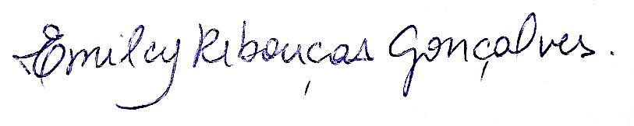

____________________________________
Emilcy Rebouças Gonçalves
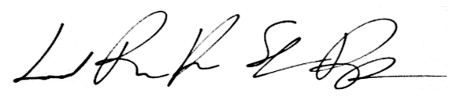

__________________________________
Leonardo Robson Pinheiro Sobreira Bezerra

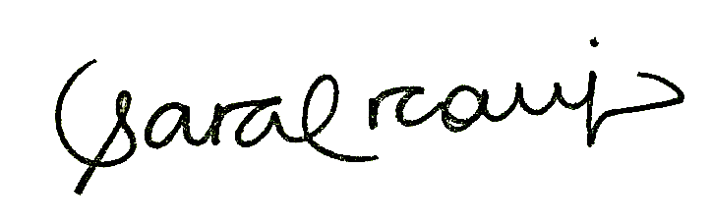

____________________________________
Sara Arcanjo Lino Karbage

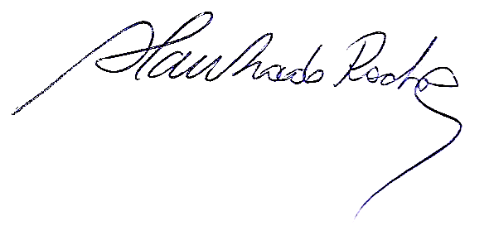

__________________
Alan Prado Rocha

